一、（10分）电路如图1所示，求电路中的开路电压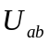。
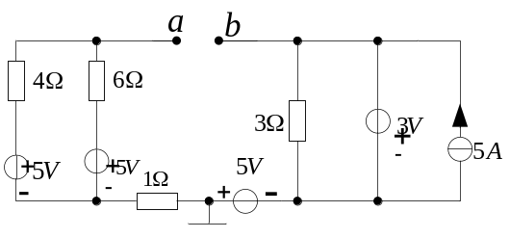
图1

二、（10分）电路如图2所示，求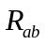。
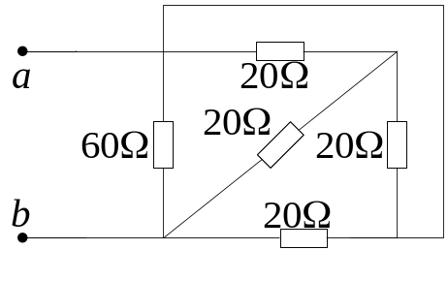
图2

试题名称 电路分析基础 共 5 页/第1页
三、（10分）电路如图3所示，设节点1，2的电位分别为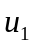，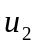，试运用节点分析法求，。
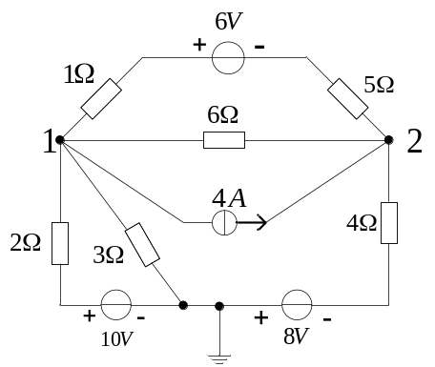
图3

四、（10分）电路如图4所示，试用（1）试用线性电路的叠加定理求电路中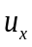；（2）求受控源吸收功率P。
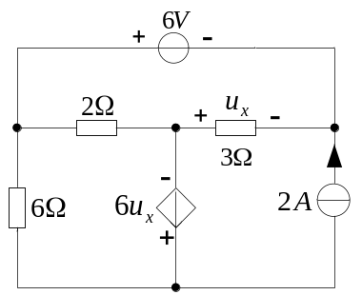
图4

试题名称 电路分析基础 共5页/第2页
五、（10分）电路如图5所示，试用ab端的戴维南等效电路和诺顿等效电路。
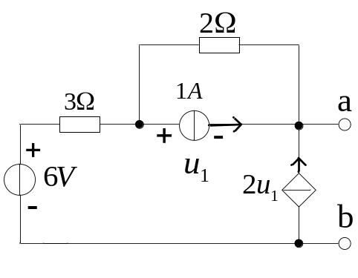
图5

六、（10分）电路如6所示，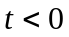时已处于稳态。当时开关S闭合，求初始值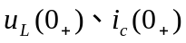和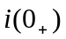。
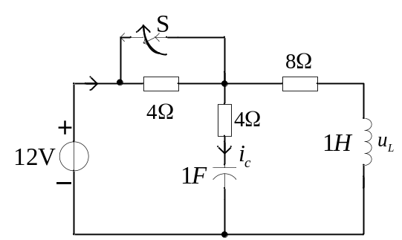
图6

试题名称 电路分析基础 共5 页/第3页
七、（10分）电路如图7所示，时已处于稳态。当时开关S闭合，求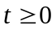时电压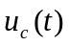和电流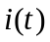。
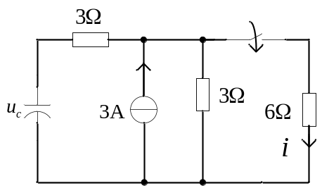
图7

八、（10分）如图8所示的正弦稳态电路，已知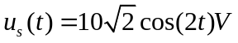，求R为何值时，R上获得最大功率，并求此时的最大功率值。
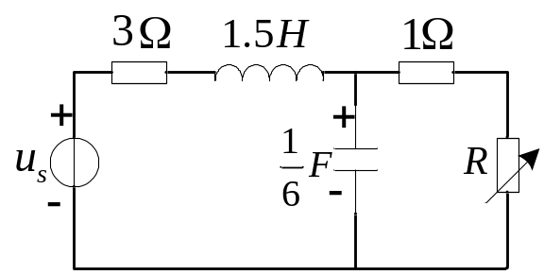
图8

试题名称 电路分析基础 共5 页/第4页
九、（10分）如9图所示含理想变压器电路，求该电路的谐振频率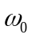和品质因数Q。
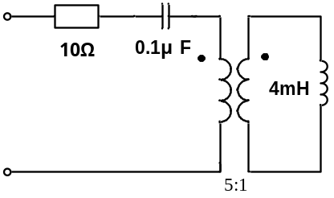
图9

十、（10分）已知对称三相电路的三角形（△形）负载阻抗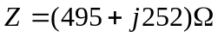，端线（火线）阻抗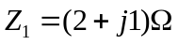，电源端线电压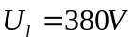。求负载线电流和负载端线电压。

试题名称 电路分析基础 共5 页/第5页

